MESTSKÁ HROMADNÁ OPRAVA
Od 15. februára na obdobie pol roka bude kompletne uzavretá ulica Mlynské Nivy a niektoré zjazdy z Prístavného mosta smerom na Slovnaft a Prístavnú ulicu, čo bude mať výrazný negatívny dopad na dopravu v celej východnej časti Bratislavy. Ďalší nárast vozidiel na už dnes preťažených úsekoch bude znamenať rozsiahle zápchy. Aby sme túto situáciu zvládli, na kritických úsekoch ciest zriaďujeme samostatné pruhy pre verejnú dopravu. Získame tak jeden spôsob dopravy, ktorý sa zápcham z väčšej časti vyhne. Preferencia MHD je zároveň aj nástrojom, ako si v tomto neľahkom období dokážeme vzájomne pomôcť - čím viacej vodičiek a vodičov využije ponúknutú príležitosť a prestúpi do MHD o to menej budú stáť v zápchach tí, ktorí auto v ten deň skutočne potrebujú. Spoločne to zvládneme.
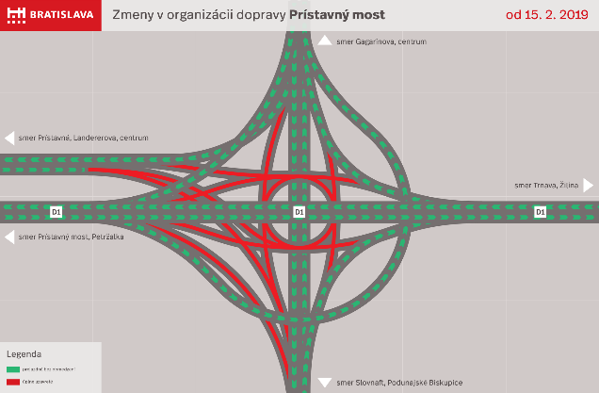
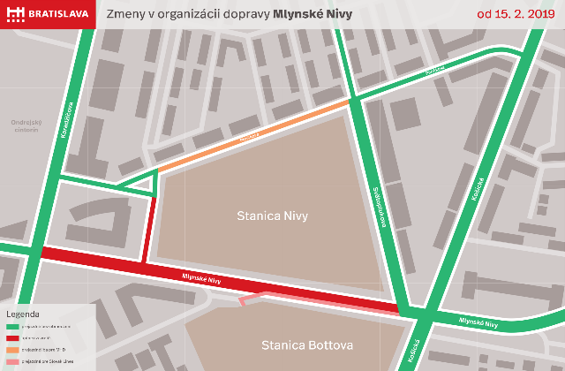
Najzásadnejšou zmenou pre MHD v čase dopravných obmedzení budú bus pruhy na Gagarinovej ulici smerom do aj von z mesta a obchádzková trasa ulice Mlynské Nivy, ktorá bude smerovaná po Páričkovej ulici v obidvoch smeroch. Vďaka tomu sa MHD v tomto čase stane najrýchlejším spôsobom prepravy vo všetkých kritických úsekoch.
Čo ešte urobíme preto, aby cestovanie s MHD bolo v tomto čase pohodlnejšie a rýchlejšie?
- Voľná kapacita MHD v špičke je 1 700 cestujúcich za hodinu, v prípade potreby vieme prepravnú kapacitu navýšením počtu autobusov a trolejbusov zvýšiť o ďalších 1 000 za hodinu.
- Zabezpečili sme prioritu nielen pre MHD, ale aj pre autobusy Slovak Lines prímestskej dopravy.
- Pripravujeme zväčšenie kapacity záchytného parkoviska pri cintoríne Vrakuňa o 100 miest a sprístupnenie nevyužívaného pozemku na Baltskej ulici vo Vrakuni, ktorý je v dlhodobom prenájme (spolu by tieto dve parkoviská mali mať kapacitu cca 550 áut). Obidve parkoviská sú v bezprostrednej blízkosti zastávok MHD a nemal by teda byť problém odstaviť auto, prestúpiť do MHD a rýchlejšie ako kedykoľvek predtým sa dostať do mesta. S majiteľmi vhodných pozemkov rokujeme o možnosti ďalších záchytných parkovísk v Podunajských Biskupiciach a v Ružinove.
- Vo Vrakuni na križovatke ulíc Uzbecká/Vrakunská, kde mali vozidlá MHD najväčšie zdržania, robíme inteligentné semafory, ktoré budú linky MHD púšťať smerom do mesta prednostne. Aj na ďalších križovatkách v tejto lokalite robíme krátke bus pruhy, ktoré pomôžu MHD zaradiť sa dopredu, ale neuberú pritom kapacitu autám.
- Budeme aj spolu so župou robiť kampaň priamo v obciach v okolí Bratislavy a informovať ľudí, prečo by mali v tomto čase využívať na cestu do Bratislavy hlavne verejnú dopravu.

Prosíme, povedzte aj svojim známym, čo Bratislavu čaká, aby sme sa na to spoločne pripravili.
Viac info nájdete na www.zvladneme.to

